МНЕМОТАБЛИЦЫ

Логопедический сайт БОЛТУНИШКА: http://www.boltun-spb.ru
Материал сайта: Аверина Кристина: k_averina@mail.ru
Дизайн сайта: Сосновская Наталья: sosnasha@mail.ru

«Осень»

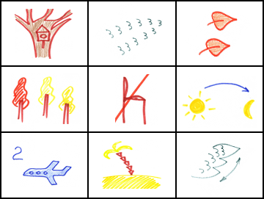

Опустел скворечник, | улетели птицы, | листьям
на деревьях | тоже не сидится. | Целый день сегодня
всё летят, летят. | Видно, тоже в Африку | улететь хотят.

